 |  | 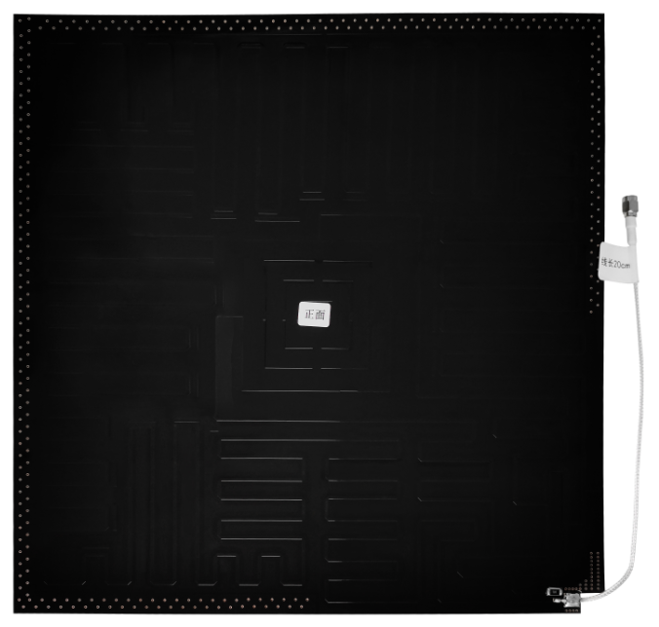
超高频RFID天线
RA-N39B/C

简单介绍 |  | 产品特性
*尺寸:300(长)*300(宽)*0.8(厚)mm |  | *1.天线增益<3dBi;
*工作频率:902-928MHz（可按不同国家或地区进行调整） |  | *2.近距离识别，无盲区识别，多标签识别；
*增益:<3dBi |  | *3.天线采用PCB材质;
*极化方向: 右旋圆极化 |  | *4.广泛应用于RFID资产管理系统、无人零售，珠宝柜台。
*重量:100g

规格描述
产品型号(订购代码) | RA-N39B/C
电 气 性 能 指 标
输入阻抗 | 50Ω
驻波比 | ≤1.3
连接接头 | SMA1个（公）
极化方向 | 右旋圆极化
雷电防护 | 开路
最大功率 | 50W
半功率波瓣宽度 (°) | 水平面:85 垂直面:85
机 械 电 气 性 能
天线颜色 | 黑色
壳体材料 | PCB材质
防护等级 | IEC IP-65
工作温度 | -40ºC to+85ºC
存储温度 | -40°C to+85°C
安装方式 | 嵌入到设备内部
接头位置 | 侧面

